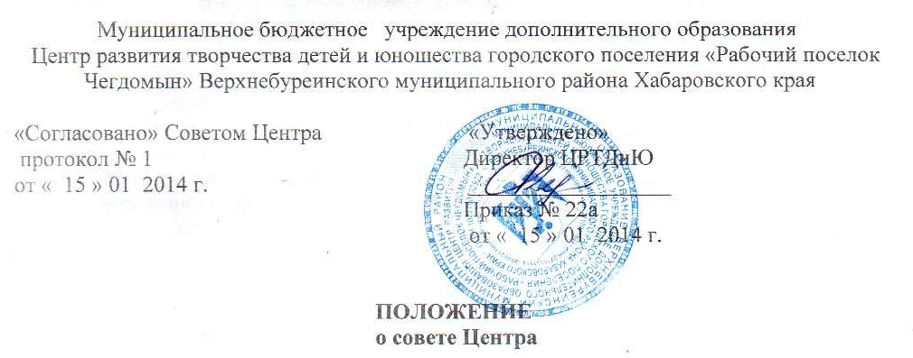

1.Общие положения

1.1.Для развития самоуправления в Муниципальном учреждении дополнительного образования Центре развития творчества детей и юношества городского поселения «Рабочий поселок Чегдомын» Верхнебуреинского муниципального района Хабаровского края (далее Центр или ЦРТДиЮ), расширения коллегиальных, демократических форм управления, для реализации прав автономии ЦРТДиЮ в решении вопросов, способствующих организации образовательного процесса, создается и действует орган самоуправления- совет Центра.
1.2.Совет Центра (далее - совет) работает в тесном контакте с учредителями, руководством, общественными организациями, другими органами самоуправления и в соответствии с действующим законодательством РФ и подзаконными актами:

- Конституцией Российской Федерации;

- Конвенцией ООН о правах ребенка;

- Законом Российской Федерации "Об образовании";

- указами и распоряжениями Президента Российской Федерации, Правительства Российской Федерации;

- типовым положением об образовательном учреждении;

- нормативными правовыми актами Министерства образования Российской Федерации;

- уставом образовательного учреждения и настоящим Положением.

1.3. Совет является лидирующим среди органов самоуправления Центра.
1.4.Члены совета избираются прямым открытым голосованием на общем собрании коллектива из числа руководства, педагогических работников, обучающихся старшего звена, родителей обучающихся в составе не менее трех человек. Общее количество членов совета определяется собранием коллектива с учетом объема работы совета. Ежегодная ротация - не менее трети членов совета.
1.5.Из числа членов совета избирается председатель.
1.6.Совет рассматривает вопросы управления Центром в соответствии с установленной компетенцией (раздел 3 настоящего положения) на заседаниях. Один из членов совета ведет протокол заседания.
1.7.Заседания совета проводятся не реже 2 раз в учебном году.
1.8.Решения совета, принятые в пределах его компетенции в соответствии с законодательством РФ в области образования и утвержденные приказом по ЦРТДиЮ, обязательны для органов самоуправления и всех членов коллектива.
1.9.Все решения совета своевременно доводятся до сведения всех членов коллектива, родителей (законных представителей) и учредителей.
1.10. Срок полномочий совета – 2 года.

2.Задачи совета
2.1.Организация управления образовательным учреждением на демократических началах.
2.2.Установление внутренних взаимосвязей органов самоуправления для организации и осуществления образовательного процесса.
2.3.Участие в управлении функционирования и развития инновационных авторских моделей, методическое обеспечение условий для организации образовательного процесса Центра.

3.Функции совета
3.1.Принимает участие: в разработке Устава, его обсуждении, решает вопрос о внесении в него необходимых изменений и дополнений; формировании правового поля деятельности ЦРТДиЮ (разработке или обсуждении локальных актов).
3.2.Обсуждает проекты решений об основных направлениях совершенствования и развития ЦРТДиЮ, о выборе дополнительных и индивидуальных учебных дисциплин и курсов в соответствии с направлением образовательного процесса, заявленным в Уставе.
3.3.Обсуждает вопросы укрепления и развития материально-технической базы ЦРТДиЮ в соответствии с современными требованиями к организации образовательного процесса.
3.4.При необходимости создает временные или постоянные комиссии (рабочие группы) для решения вопросов самоуправления, устанавливает и утверждает их положения.
3.5.Поддерживает общественные инициативы по совершенствованию и развитию обучения и воспитания молодежи, творческие поиски педагогических работников в организации опытно-экспериментальной работы.
3.6.Рассматривает пути взаимодействия Центра с научно-исследовательскими, производственными, кооперативными организациями, добровольными обществами, ассоциациями, творческими союзами, другими государственными (или негосударственными) общественными институтами с целью создания необходимых условий для разностороннего развития личности обучающихся и профессионального роста педагогов.
3.7.Председатель совета совместно с директором представляет интересы Центра в государственных, общественных органах управления образованием, в соответствующих организациях, а также, наряду с родителями (законными представителями), интересы обучающихся, обеспечивая социально-правовую защиту несовершеннолетних.

3.8. Заслушивает отчеты администрации и руководителей органов самоуправления о проделанной работе.
3.9. Решения Совета закрепляются протоколом. Решения Совета доводятся до сведения всех заинтересованных лиц.

4.Права и обязанности совета
4.1.Член совета может потребовать обсуждения любого вопроса, если его предложение поддержит треть членов состава совета.
4.2.При рассмотрении любого вопроса совет может создавать временные комиссии с привлечением специалистов.
4.3.Совет может обратиться к учредителю за разъяснениями управленческих решений руководства ЦРТДиЮ.
4.4.Совет имеет право внесения предложений по совершенствованию работы других органов самоуправления.
4.5.Председатель по согласованию с руководством может досрочно вывести любого члена совета из его состава или заменить весь его состав при его бездействии или превышении установленной компетенции.
4.6.Совет Центра несет ответственность:
- за соответствие принятых решений действующему законодательству РФ в области образования;
- реализацию принятых решений;
- организацию оптимальных условий пребывания обучающихся в ЦРТДиЮ.

5.Документация совета
5.1.Совет разрабатывает план работы, ведет протоколы заседаний.
5.2.Руководство Центра организует хранение документации совета.

